L’EUROPA
L'Europa, chiamata anche Vecchio Continente, può essere definita tale solo politicamente: per la sua morfologia, infatti, i geografi considerano continente l’intero blocco eurasiatico.
Gli europei non condividono soltanto un continente, ma anche la loro storia. La filosofia greca, l’Impero romano, il Cristianesimo, la Riforma e l’Illuminismo hanno modellato il nostro modo di pensare, sentire e comportarci fino ai giorni nostri. Anche le nostre lingue hanno radici comuni: molte parole delle lingue europee derivano infatti dal greco antico e dal latino. Ad esempio, “Europa” deriva dal greco, “unione” dal latino e “democrazia” nuovamente dal greco. Nel corso dei secoli nuovi stili musicali, architettonici e letterari hanno ispirato artisti di tutta Europa. Basta osservare le chiese gotiche in Spagna e Polonia o ascoltare la musica classica scritta da compositori italiani o austriaci.
Confini
l'Europa è una penisola e confina:
- a Nord con l'Oceano Artico,
- a Ovest l'Oceano Atlantico,
- a Sud il Mar Mediterraneo, il Mar Nero e il Mar Caspio.
- a Est i monti Urali in Russia.
Il Bosforo e i Dardanelli segnano il confine asiatico.
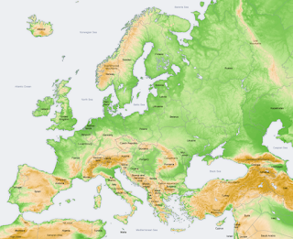

Caratteristiche fisiche
I rilievi in Europa mostrano grandi dislivelli: le regioni meridionali sono prevalentemente montuose, mentre, procedendo verso nord, il terreno scende da Alpi, Pirenei e Carpazi, verso altipiani collinosi per poi concludersi nelle ampie e basse pianure del nord, particolarmente vaste a oriente.
La zona pianeggiante è conosciuta come la Grande Pianura Europea, e ha il suo centro nella Pianura Tedesca del Nord. Anche sulla costa nord-occidentale è presente un arco montano che inizia ad ovest con le Isole Britanniche e continua lungo l'asse montagnoso della Norvegia.
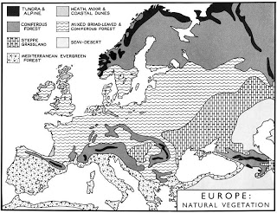

Flora e Fauna
La tundra, che si trova in Islanda, nel nord della Scandinavia e della Russia, è una regione priva di alberi dove crescono piccoli muschi, licheni e felci. Qui vivono le renne che si cibano appunto di questi vegetali.
La taiga si estende in tutta l'Europa settentrionale- a sud della tundra- ed è composta da boschi di conifere, con alberi come il pino, l'abete rosso e l'abete comune. Alci e orsi sono animali presenti nella taiga europea.
Appena a sud della taiga si trova una fascia mista composta da conifere e latifoglie, tra cui faggi, frassini, pioppi e salici. Anche se questa zona rimane ricca di alberi, le zone boschive sono state drasticamente ridotte a seguito dell' intensa urbanizzazione.
Infine, piccole piante resistenti alla siccità si affacciano sul mare, componendo la cosiddetta macchia mediterranea di cui fanno parte arbusti come l'erica, il mirto, il ginepro e l'oleandro.
Popolazione
L'Europa, pur essendo uno dei continenti più piccoli, conta circa 730 milioni di abitanti ed è seconda solo all'Asia. Le cause di tale concentrazione sono la posizione geografica: l'Europa è infatti quasi del tutto compresa nella fascia temperata, e l'80% del territorio è utilizzabile per l'agricoltura e le attività umane.
Vegetazione in Europa

Clima e risorse naturali
La maggior parte del territorio europeo presenta un clima mite.
La corrente del Golfo riscalda l'aria e l'acqua del Mediterraneo. Nonostante ciò, i venti freddi provenienti dal Circolo Polare Artico rendono il Nord Europa una zona molto fredda, mentre Alpi e Pirenei proteggono gli stati più a sud che infatti hanno un clima sempre mite e gradevole.
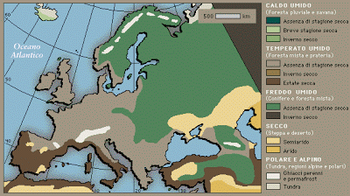
Mappa climatica europea
L'Europa è anche ricca di risorse naturali, minerali (oro e carbone) e ferro utilizzati nell'industria automobilistica e siderurgica.
Città principali
- Mosca, Russia
- Londra, Regno Unito
- San Pietroburgo, Russia
- Berlino, Germania
- Madrid, Spagna
- Roma, Italia
- Milano, Italia
- Kiev, Ucraina
- Parigi, Francia
- Bucarest, Romania
- Budapest, Ungheria

